Концепция работы
психологической службы
ОСШ №1

Всего детей – 741 уч-ся.

Начальное звено – 313 уч-ся.
Среднее звено – 341 уч-ся.
Старшее звено – 87 уч-ся.
ОБПР – 21 уч-ся.
Трудные дети – 20 уч-ся.
Одаренные дети – 98 уч-ся.

Направления работы педагога-психолога:
- Адаптация и социализация детей
- Включение родителей в процесс воспитания и обучения детей.
- Работа с педагогическим коллективом.
- Профориентационная работа.
- Работа по программе Превенции Суицида

Процесс работы психологической службы:
- Коррекция аутодеструктивного поведения
- Родительские Республиканские Конференции
- Обучающие практические семинары тренинги, практикумы с коллективом (техническим персоналом)
- Профориентация (с применением методики Царско А.А.)
- Коррекционно-педагогическая поддержка детей с определенной группой риска

ПРОГРАММА УКРЕПЛЕНИЯ ФИЗИЧЕСКОГО И ПСИХИЧЕСКОГО
ЗДОРОВЬЯ И ПРОФИЛАКТИКИ ДЕСТРУКТИВНОГО
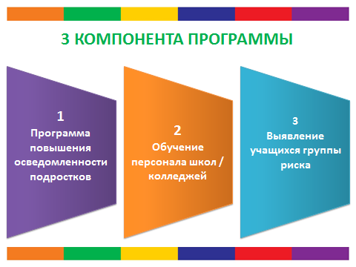
ПОВЕДЕНИЯ ПОДРОСТКОВ В ШКОЛЕ

Профориентационная работа
- Разработка рекомендаций классным руководителям и учителям предметникам.
- Проведение индивидуальных консультаций с учащимися и их родителями.
- Выступление на родительских собраниях.
- Проведение анкетирования с учащимися по профнаправленности.
- Внедрение методики «Соционика» А.А. Царско

Школа Семейного Воспитания
Направления работы:
- Объединить усилия семьи и школы, скоординировать их действие в формировании единого воспитательного процесса «ребенок-семья-школа».
- Обучить родителей умению быть родителями.
- Подготовить родительский коллектив с большей самостоятельности гибкости в общении с педагогами, родителями
- Укреплять партнерские отношения между родителями и классным руководителем.
- Повысить педагогическую культуру родителей.
- Повысить знания правовой базы, знание и умение пользоваться своими правами и исполнением обязанностей.
Мониторинг деятельности:
- Диагностика;
- Анализ и обработка полученных результатов;
- Выявление проблемных зон;
- Определение коррекционных направлений;
- Перспективное планирование;
- Сравнительный мониторинг деятельности.

